**中国重汽集团泰安五岳专用汽车有限公司**

**高端防腐业务招标项目**

**项目编号： CGZXCX-202502-3721**

招

标

书

招标人：**中国重汽集团泰安五岳专用汽车有限公司**

2025年2月

目录

第一章招标须知 3

一、项目名称 3

二、项目内容 3

三、招标形式 3

四、招标议程 3

第二章 投标人须知 4

一、合格投标人 4

二、投标响应文件 4

三、投标保证金 5

四、报价 6

五、评标流程 6

六、合同签订 7

七、中标人瑕疵滞后发现的处理原则 7

八、废标及终止招标 8

九、其他 8

十、本次招标最终解释权归中国重汽集团泰安五岳专用汽车有限公司。 8

第三章 投标文件编制 9

一、投标文件的签署盖章 9

二、投标文件的密封标记 9

三、投标文件附件格式 9

第四章 技术协议书 10

一、项目名称 10

二、工艺要求 10

第五章 合同 12

第六章 附件 15

# 第一章招标须知

## 一、项目名称

项目名称：中国重汽集团泰安五岳专用汽车有限公司高端防腐业务招标项目

## 二、项目内容

服务内容主要包括公司生产自卸车、载货车、半挂车等产品的高端防腐业务。

## 三、招标形式

公开招标。

## 四、招标议程

**1.招标书送达**

时间：2025年3月6日

方式:现场

**2.答疑**

2025年2月21日—2025年3月5日17:00前

方式：电话或微信形式。

**3. 开标**

时间：2025年3月6日9:00（待定）

地点：中国重汽集团泰安五岳专用汽车有限公司301会议室（待定）。

**4.联系方式**

商务联系人：李兴旺 技术联系人：吴峰

联系电话：15621328018 联系电话：15205385602

# 第二章 投标人须知

## 一、合格投标人

1.1 投标人必须是在中华人民共和国境内注册的独立法人机构，具有独立承担民事责任能力，成立满 1 年（以营业执照成立日期到开标当日满 1年为准），注册资本金不低于100万元，具有相应的生产能力；

1.2经营范围具备喷漆资质，符合本次招标方所需招标项目资质要求。

1.3 投标人自2021年起具有中国重汽二级公司类似的成功业绩。

1.4 公司信誉良好，无违法违规等不良行为，在“信用中国”中未列入联合惩戒失信人名单；

1.5具备储存300辆车及以上的周转场地、车辆安全措施到位。

1.6具有相匹配的喷蜡场地和设施，固定的施工队伍，检测人员，检测手段齐全，且场地在公司附近方圆10公里内。

1.7 法律法规对合格投标人的其他要求、规定；

1.8本项目不允许联合投标；

## 二、投标响应文件

**1.投标响应文件组成：（投标响应文件均需加盖投标单位公章，以下不再逐条款列示此项要求）**

**⑴资质文件**

①有统一社会信用代码的新版营业执照副本复印件；

②法定代表人参加投标的，需提供法人身份证复印件；派授权人参加投标的，需提供法定代表人授权委托书、法人身份证复印件及被授权人身份证复印件；

③投标单位在国家企业信用信息公示系统中无行政处罚、经营异常和失信信息的证明；

④场地租赁证明原件及租金账户交付凭证。

⑤喷蜡场地、设施和安防设备彩页。

⑥ 场地到我公司的截屏路线图。

⑦投标保证金回执截图、保证金收据、货款充抵投标保证金承诺函

**⑵商务文件**

①投标函（附件1）；

②法定代表人身份证明或委托函及相应证明（附件2、3）；

③ 开标一览表（附件5）。

**⑶技术文件**

①人员配置明细；

②企业概况；

③组织实施方案

④参与重汽二级公司相关业务的业绩证明材料

1. **投标文件的签署盖章、密封标记、附件格式：**详见“第三章投标文件编制”之相关要求

## 三、投标保证金

1、投标保证金的形式：电汇

2、投标保证金的金额：人民币 20000元

3、保证金截止时间：招标当日上午8点30分前

4、账户信息为：

名称：中国重汽集团泰安五岳专用汽车有限公司

纳税人识别号：91370900166414879F

地 址、电 话：山东省泰安市高新技术产业开发区中天门大街266号

0538-8933928

开户行：交通银行股份有限公司泰安分行

帐号： 379006111018000061904

**注：无正当理由随意放弃投标、撤销投标文件、中标后无正当理由拒签合同、在签订合同时向招标方提出无理附加条件的，投标保证金不予返还，并取消该投标人的中标资格，该投标人2年内不得参与招标方类似产品的招投标项目。不存在以上违规情况的投标人，招标方最迟在确定中标方后次月月底前无息退还投标保证金本金。**

## 四、报价

1.报价为相应业务单价。

|  |  |  |  |  |  |  |
| --- | --- | --- | --- | --- | --- | --- |
| 高端防腐业务报价表 | | | | | | |
| 序号 | 业务名称 | 单位 | 基础价不含税单价（元） | 2025年预计数量 | 报价（不含税） | 备注 |
| 1 | 自卸车、维修车、消防车、洒水车、搅拌车、随车吊、30 矿车 | 台 | 1311 | 3000 |  |  |
| 2 | 半挂车 | 台 | 1444 | 20 |  |  |
| 3 | 载货车 | 台 | 1330 | 20 |  |  |
| 4 | 牵引车 | 台 | 817 | 50 |  |  |
| 5 | 50吨以上矿车 | 台 | 1596 | 20 |  |  |
| 注：1、报价均为不含税价，开具增值税专用发票   1. 报价为含来回接送车费用及车辆存放、保全等费用。  3、发票挂账叁月后付电汇结算 | | | | | |  |

## 五、评标流程

**1.资格审核：**

⑴审核依据：“第二章投标人须知”中以下条款中的要求“二、投标响应文件要求”之“1.⑴资质文件”；

⑵审核方法：资格审核中所列示的所有条款均属于否决项，对于任意一项或多项未达到资格审核要求的投标人，视为主动放弃投标，该投标人将不能进入后续的评标程序；对于未通过资格审核的投标人，不做任何解释。

1. **评分**：本次招标采用综合评价法，根据招标人需求进行谈判，采用多级评标模式。
2. **评分细则：**

|  |  |  |  |
| --- | --- | --- | --- |
| 序号 | 评审内容(100分) | | 分数类别 |
| 1 | 总报价30分 | 价格分数采用低价优先法进行计算，各投标人的五项合计金额中，取最低价为评标基准价，其价格为满分。其它投标人的价格分数按照下列公式进行计算（数据四舍五入截止小数点后2位）：报价得分=（评标基准价/投标价）× 30分。 | 商务分 |
| 2 | 企业业绩10分 | 提供集团二级公司签订的高端防腐合同5份，每少一份减2份。 | 技术分 |
| 3 | 施工方案60分 | 1. 能够提供最佳施工方案，完善且可行，服务承诺优良，安全行驶距离优越酌情得1-20分。 2. 能储存50-300辆周转车的存储场地酌情得1-5分，300-500辆周转车的存储场地酌情得5-10分，500辆以上的存储场地酌情得10-20分 3. 符合本次招标业务实际情况且能满足公司的交付和安全保证要求，，有相匹配的喷蜡场地和设施酌情得1-20分。 |

## 六、合同签订

1.招标人根据评标工作小组的评标结果确定中标人，并书面通知中标人。

2.招标人发送《中标通知书》给中标人，中标人应及时与招标人联系，在规定的时间内（一般为接到通知后3个工作日内）到招标单位对《中标通知书》进行盖章确认。

3．依据招标人要求签订合同。

4. 本次合同签订有效期为1年。

5.如果中标人接到《中标通知书》后，无正当理由拒签合同、或在签订合同时向招标人合同签订单位提出无理附加条件的，招标人有权取消其中标资格。

6.中标人如将中标项目转包或分包给他人、或者履行合同的能力或信用有严重缺陷的，招标人有权取消其中标资格并解除合同。

7.因前述条款原因被取消中标资格的投标人，3年内不得参与招标人同类的招投标项目。

8.招标人有权指定招标人的关联单位作为合同签订人，与中标人签署相关合同，合同以双方最终签署的版本为准。

9.付款方式为银行转帐，乙方开具13%增值税专用发票。

## 七、中标人瑕疵滞后发现的处理原则

无论基于何种原因，各项本应作为拒绝处理的情形即便未被及时发现而使该中标人通过了资格审核、初评、现场复审、终评或其他所有相关程序，包括已签订合同的情形，一旦中标人被拒绝或该中标人此前的评议结果被取消，相关的一切损失均由该中标人承担。

## 八、废标及终止招标

1.投标人有下列情形之一，其投标将被视为废标，招标人将严格按照《中华人民共和国招标投标法》及相关法律、法规及规章制度的规定行使权利。投标人给招标人造成损失的，招标人有索赔的权利，投标人应予以赔偿。

(1)投标人提供的有关资格、资质证明文件不合格、不真实或提供虚假投标材料；(2)投标人在报价有效期内撤回投标；(3)在整个评标过程中，投标人有企图影响评标结果公正性的任何活动；(4)以他人名义投标或者以其他方式弄虚作假，骗取中标的；(5)中标后不按规定签订协议或合同；(6)法律、法规规定的其他情况。

2.出现下列情形之一，招标人有权否决投标人的投标，并终止招标。

⑴出现影响招标公正的违法、违规行为的；⑵投标人的投标报价超过了招标预算；⑶因重大变故，招标取消的。(4)投标单位负责人为同一人或存在管理关系的。(5)投标人被举报。检举，并经招标方查实无误的。

## 九、其他

1.其余未尽事宜均以协议（或合同）约定为准。

2.要求招标人或相关合同签订单位提供的配合，在标书文件中说明。

3.凡对本次招标提出的问询，均以招标人的书面答复为准。招标人的任何工作人员对投标人所作的任何口头解释、介绍、答复，对招标人和投标人均无任何约束力。

4.投标人应承担所有与准备和参加投标有关的全部费用，招标人在任何情况下均无义务和责任承担此费用。

5.本次招标项目不接受联合体投标。

## 十、本次招标最终解释权归中国重汽集团泰安五岳专用汽车有限公司。

第三章 投标文件编制

## 一、投标文件的签署盖章

1.法定代表人或投标人授权代表必须按招标文件的规定在所有投标文件（正本、副本及各附件）、开标一览表上签字并加盖投标人单位公章，不得使用其它形式如带有“专用章”等字样的印章，否则投标将被视为无效。如投标人对投标文件进行了修改，则须由投标人的法定代表人或授权代表在修改的每一页上签字并加盖公章。

2.任何行间插字、涂改和增删，必须由投标人的法定代表人或授权代表签字并加盖公章或按手印后才有效。

## 二、投标文件的密封标记

1.需单独密封的文件：⑴资质文件（内装1份）⑵标书（内装1正、4副）

2.密封文件的封面标记

⑴项目名称；

⑵投标人名称（加盖公章）、地址、邮编、电话、传真；

⑶每一密封文件在封口处加盖投标人公章；

3.投标文件必须用A4幅纸打印后装订成册，每份标书封面右上角注明“正本”或“副本”字样；

4.如果投标人未按上述要求对投标文件进行密封和标记，招标人有权予以拒绝，并视为投标人主动放弃投标。

## 三、投标文件附件格式

具体格式见附件1～附件9.

# 第四章 技术协议书

## 一、项目名称

项目名称： 中国重汽集团泰安五岳专用汽车有限公司高端防腐业务招标项目

项目编号： CGZXCX-202502-3721

## 二、工艺要求

1、上装部件按照：活动连接部位喷底盘蜡+整车喷涂防锈蜡工艺执行。

2、各工序的具体要求

（1）喷底盘蜡：推荐使用型号UBS693-8,品牌芬德PFINDER

上装运动件及重要部位的螺栓位置，喷底盘蜡。

涂抹位置示意如下：

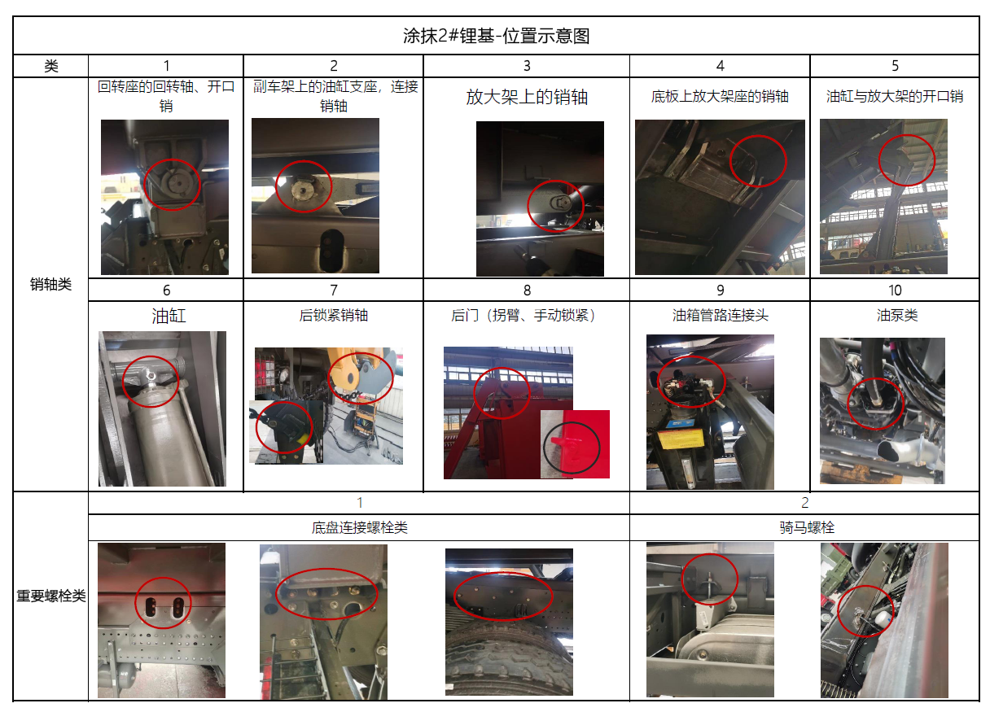

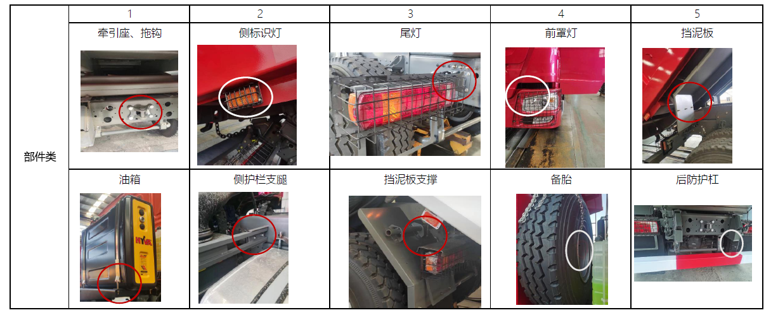

（2）喷涂防锈蜡：

①使用防锈蜡（推荐规格型号ADL-021）粘度18-28s、蜡膜厚度100-150um(湿膜)采用湿碰湿喷涂，为保证蜡膜厚度，需喷两遍。

②喷涂范围：

上装车箱总成(车箱内侧和外侧,副车架总成)，附件（备胎、各大灯、侧灯、侧防护及支腿、挡泥板、油箱、水箱，放大架，举升架水箱总成液压缸等）总成；

底盘未打蜡的所有外漏的紧固件（底盘车架内外、前轴、中后桥、传动轴总成、钢板弹簧总成、减振部分、挡泥板、大灯防护罩、悬架等部位:油箱、前后/备胎轮辋及轮胎螺母、螺丝外露部分等部位:发动机、车头驾驶室及前面罩内、翼子板、V推及铸造横梁等;

注: a)发动机及排气系统等高温发热件需到发运港后喷涂防锈蜡;

b )塑料件、高分子化学材料(如:胶类、亚格力、聚四氟乙烯等)需遮蔽，不得喷蜡喷涂。

③应遵循先边角和易漏喷位置（后门锁钩旋转部位，车厢前板上檐，转动臂上沿等），后大面，先上后下，从左到右的次序喷涂，保证雾化均匀，喷蜡时需均匀喷涂，所有零部件及夹缝处确保蜡膜覆盖。

④整车喷涂防护蜡实干后，使用梳规测厚仪对蜡膜干膜厚度进行检查。干膜膜厚≥50μm，耐盐雾性能≥750h，渗透性≥20mm。

另:车辆底盘的防腐喷蜡，要求和操作按照工艺研究院[2022]260号《关于修订出口整车防腐技术要求的通知》和《海运出口表面防护工艺》执行。（附件10/11）

# 第五章 合同

**外协加工合同**

**甲　方：中国重汽集团泰安五岳专用汽车有限公司 合同编号：\*\*\*\*\*\*\*\*\*\*\*\***

**签订地点：泰安**

**乙　方：****************************** 签订时间：**

甲、乙双方本着公平公正、互惠互利的原则，就乙方承揽甲方委托的海运车辆防腐喷蜡加工定做事宜，签订本合作协议。

一、乙方按甲方提供甲板散货船运输防腐要求及海运车辆防腐喷蜡指导书组织生产。

1. 价格（不含税）：

|  |  |  |  |  |  |
| --- | --- | --- | --- | --- | --- |
| 车辆防腐喷蜡价格表 | | | | | |
| 序号 | 名称 | 单位 | 不含税价格  （元/台） | 含税单价（元/台) | 备注 |
| 1 | 自卸车、维修车、消防车、洒水车、搅拌车、随车吊、30 矿车 | 台 |  |  |  |
| 2 | 半挂车 | 台 |  |  |  |
| 3 | 载货车 | 台 |  |  |  |
| 4 | 牵引车 | 台 |  |  |  |
| 5 | 50吨以上矿车 | 台 |  |  |  |

1. 质量要求及技术标准： 甲方提出的甲板散货船运输防腐要求及海运车辆防腐喷蜡指导书要求，并符合国家的法律、法规及技术材料的规定。乙方所进行的加工定作不得破坏甲方产品的原设计技术状态、尺寸、质量参数以及完整性。

四、交货地点及方式：乙方负责自提需防腐车辆并将完工车辆送回至甲方，费用由乙方承担，乙方出具书面形式的授权委托书确定明确的合法提车人。

五、交货期及验收：交货期为自甲方下达防腐喷蜡计划后次日完成。验收标准按照本合同第三条质量要求及技术标准验收，接受甲方人员的产品评审和质检鉴定。

六、结算方式：乙方喷涂完成后，向甲方提出报验申请，甲方验收合格后，乙方随运返车辆至甲方并办理入库手续，参照甲方核对后的结算明细，依据当前税率开具增值税专用发票，发票到帐后三个月银行电汇结算。

七、乙方承诺在本合同生效之日起，以乙方在甲方账户中的10万元（大写金额：壹拾万元整）作为质量履约保证金。因乙方自身原因涉诉,导致该保证金被查封、冻结、扣划的，乙方应在3日内予以补足并赔偿甲方因上述原因造成的全部损失。车辆交付甲方用户一年期内无质量问题并无任何纠纷及遗留问题后无息返还。

八、车辆加工定作部分的质量出现问题或因车辆加工定作部分的质量问题引起其他任何质量、安全等问题或甲方因此被第三方起诉,甲方有权划扣与甲方损失等额的保证金，保证金不足时，乙方应在3日内予以补足并赔偿甲方因上述质量、安全问题造成的全部损失。乙方应当以自己的设备、技术和劳动力，完成全部加工定作工作，不得另行委托第三方；如出现另行委托第三方之事由，甲方可以随时解除本合同。

九、自车辆由甲方转交自乙方后，乙方对于车辆的财产安全、运行安全负全部责任，若由此产生的一切财产损失、交通纠纷等损失均由乙方负责，车辆交付乙方后在运输、存放过程中出现丢失、毁损等问题，甲方有权划扣与甲方损失等额的保证金，保证金不足时，乙方应在3日内予以补足并向甲方赔偿相当于甲方车辆市场价值的金额作为违约金，乙方承诺放弃对加工定作车辆的留置权。

十、甲方向乙方提供的一切技术资料包括但不限于图纸、工艺、需求计划、验收标准等，甲方承诺不侵犯任何第三方的知识产权，乙方对上述资料承担保密义务，未经甲方同意不得透露给任何第三方。

十一、乙方应保证所生产的产品不侵害任何第三方的知识产权、专利技术等，若发生侵害第三方权利的情况,乙方应负责与第三方交涉, 并承担由此产生的全部法律和经济责任, 并对因为该侵权行为给甲方造成的损失承担赔偿责任。不论任何原因，因乙方货物及其包装、标识等涉嫌侵犯第三人知识产权，而导致甲方所购买货物被工商、司法等部门查扣或被第三人索赔等情形，乙方必须赔偿甲方因此所产生的一切损失，并按合同总价的20%向甲方支付违约金。

十二、双方同意在合同执行期间及终止后三年内，将最严密的保存因与对方关系而掌握的与对方的业务、产品、程序、研究或发展有关的一切数据、工艺、配方、图纸、商业秘密（包括但不限于市场信息及客户名单）且未经委托的事先签署书面授权，不得把保密资料泄露给任何人、单位或团队。如因乙方泄密而发生由此造成的纠纷，一切责任由乙方承担，若给甲方造成损失，应由乙方负责赔偿。乙方交付产品时，将甲方的图纸、工艺一并返还甲方。

十三、合同终止：乙方提供的产品或服务出现合同约定或法律规定的终止情况或不能满足国家新出台的法律法规或相关政策要求，从而不能满足甲方的要求，甲方有权随时单方面解除合同，合同自甲方寄发解除合同通知时起解除。如存在由乙方提供的产品或服务所引起的质量纠纷或未处理完的其它因该产品或服务所引发的未决事项，甲方有权拒绝与乙方结算，停止支付加工定作费。待上述事项处理完毕后，按照合同约定支付乙方剩余的加工定作费。若乙方欲提前解除合同，乙方必须提前书面通知甲方。如因乙方原因未提前通知甲方解除合同，造成甲方损失的，甲方有权扣除乙方的全部加工定作费。合同履行过程中，若乙方违反合同条款规定或严重妨碍合同执行，甲方有权要求终止合同，并由乙方赔偿甲方所受的一切损失。

十四、违约责任：按《中华人民共和国民法典》相关条款执行。如乙方延期交货，每拖延一日，应向甲方每日支付全部货款1‰的违约金，如因此给甲方造成损失的，还应承担违约和侵权责任。乙方交付加工定作完毕后的商品车不符合本合同约定的要求，乙方须向甲方承担修理、重作、赔偿损失等违约责任。

十五、合同争议的解决方式，本合同在履行过程中发生的争议，由双方当事人协商解决，协商不成的，可依法向签订地点人民法院提起诉讼。

十六、合同自签字盖章起生效，最后签约日期为生效时间。本合同一式四份，双方各执两份，具有同等效力。未尽事宜可由双方签订补充协议，补充协议与此协议不一致的事项 ，以补充协议为准。

十七、特别约定：如发生车辆损失等情况，为保证甲方债权的实现,本人（即乙方法定代表人）自愿为甲方在本合同项下乙方应承担的债务提供连带责任保证,本人以全部和共有资产承担连带保证责任,连带保证责任直至所有债务清偿完毕。

注：签字及手印均为乙方保证人本人。

附：乙方法定代表人身份证复印件

甲方： 中国重汽集团 乙方：*************有限责任公司

泰安五岳专用汽车有限公司

 代理人签字： 法定代表人签字：

年 月 日 年 月　　日

# 第六章 附件

说明：

1、投标人须认真填写和提交本部分中的附件文件；

2、对附件文件中所要求的内容应给予明确的答复；

3、附件文件的签字人应保证其对一切问题的答复、所做的声明及出具的资格资质文件、资料等具有真实性和准确性；

4、招标人将对投标人提交的文件、资料等内容予以保密，但不退还；

5、所有附件文件应以中文书写，作为投标文件的组成部分。

**附件1**

项目名称：中国重汽集团泰安五岳专用汽车有限公司高端防腐业务招标项目

项目编号： CGZXCX-202502-3721

**投标函**

致（招标人名称）：

根据贵方为（项目名称）的招标公告，签字代表（全名、职务）经正式授权并代表投标人（投标人名称、地址）提交下述文件：

**资质文件**（1份）

**开标一览表**（1份）

**标书**（正本1份和副本一式4份）

据此，签字代表宣布同意如下：

1. 所附投标报价表中规定的应提供的项目投标总报价（年度，不含税）为（注明币种和金额），

即（中文文字描述）。

1. 投标人将按招标文件的规定履行合同责任和义务。
2. 投标人已详细审查全部招标文件，包括修改文件（如有的话）以及全部参考资料和有关附件，我们完全理解并同意放弃对这方面有不明及误解的权利。
3. 投标有效期：自投标截止之日起90个自然天内有效。
4. 投标人同意提供贵方要求的可能与投标有关的一切数据和资料，完全理解贵方不一定要接受最低价的投标或收到的任何投标。
5. 投标人承诺所提供的所有数据和资料均真实有效，如存在虚报情况，投标人愿为此承担一切法律责任，并主动退出本项目竞标。
6. 与本投标有关的一切正式往来通讯请寄：

地址：邮编：

电话：传真：

1. 法定代表人或授权代表签字：职务：日期：
2. 法定代表人或授权代表姓名、职务（印刷体）：

10.投标人名称（及公章）：

日期： 年 月 日

**附件2**

项目名称：中国重汽集团泰安五岳专用汽车有限公司高端防腐业务招标项目

项目编号： CGZXCX-202502-3721

法定代表人身份证明

单位名称：单位性质：

地址：成立时间：

经营期限：

**附：**法人的身份证复印件（需粘贴正反面）

|  |
| --- |
| （此处粘贴法人身份证复印件正面） |
| （此处粘贴法人身份证复印件反面） |

姓名：性别：年龄：职务：

系（投标单位名称）的法定代表人。

特此证明。

投标人：（盖章）

法定代表人：（签章）

日期： 年 月 日

**附件3**

项目名称：中国重汽集团泰安五岳专用汽车有限公司高端防腐业务招标项目

项目编号： CGZXCX-202502-3721

法定代表人授权委托书

中国重汽集团泰安五岳专用汽车有限公司：

（投标人名称）法定代表人授权我公司（职务或职称）（姓名）为我单位本次投标授权代理人，全权处理此次招标项目（项目编号：）投标活动的一切事宜。

委托期限：

全权代表无转委权。特此委托。

法定代表人身份证复印件（正面）

授权代理人身份证复印件（正面）

法定代表人身份证复印件（反面）

授权代理人身份证复印件（反面）

单位名称（公章）：

法定代表人签字：

授权代理人签字：

年月日

**附件4**

项目名称：中国重汽集团泰安五岳专用汽车有限公司高端防腐业务招标项目

项目编号： CGZXCX-202502-3721

**附件四、投标保证金回执截图、保证金收据、货款充抵投标保证金承诺函**

（必须为公对公账户，电汇）

投标保证金承诺函

中国重汽集团泰安五岳专用汽车有限公司:

根据贵司关于递交投标保证金的要求，我司承诺在账货款中的贰万元充抵本批投标保证金。

投标单位：

（盖章确认）

日 期：

**附件5**

项目名称：中国重汽集团泰安五岳专用汽车有限公司高端防腐业务招标项目

项目编号： CGZXCX-202502-3721

开标一览表

|  |  |  |  |  |  |  |
| --- | --- | --- | --- | --- | --- | --- |
| 高端防腐业务报价表 | | | | | | |
| 序号 | 业务名称 | 单位 | 基础价不含税单价（元） | 2025年预计数量 | 报价（不含税） | 备注 |
| 1 | 自卸车、维修车、消防车、洒水车、搅拌车、随车吊、30 矿车 | 台 | 1311 | 3000 |  |  |
| 2 | 半挂车 | 台 | 1444 | 20 |  |  |
| 3 | 载货车 | 台 | 1330 | 20 |  |  |
| 4 | 牵引车 | 台 | 817 | 50 |  |  |
| 5 | 50吨以上矿车 | 台 | 1596 | 20 |  |  |
|  |  |  |  |  |  |  |
| 注：1、报价均为不含税价，开具增值税专用发票  2、报价为含来回接送车费用及车辆存放、保全等费用。  3、发票挂账叁月后付电汇结算 | | | | | |  |

投标人名称（盖章）：法定代表人或授权代表签字：

注：1.如果开标一览表中的投标价格与投标文件的投标价格有差异，以开标一览表为准；

2.不接受可选择或可调整的报价方案和报价；

3.投标报价为完成本项目所需的全部费用，包含但不限于人、物、料、保险、税金、管理及工具等一切费用。

4.投标人对报价若有说明，必须在开标一览表显著处注明，只有注明的报价和优惠才会在评标时予以考虑。

**附件6**

项目名称：中国重汽集团泰安五岳专用汽车有限公司高端防腐业务招标项目

项目编号： CGZXCX-202502-3721

服 务 承 诺 函

项目名称：中国重汽集团泰安五岳专用汽车有限公司高端防腐业务招标项目

中国重汽集团泰安五岳专用汽车有限公司:（招标人全称）

我代表（投标单位名称）对中标合同产品的服务作如下承诺：

1．及时向需方提供按合同规定的全部外供技术资料和图纸。有义务在必要时邀请需方参与供方的技术设计审查。

2．按需方要求的时间到现场进行技术服务。

3．对于需方选购的与合同货物有关的标的物，供方应主动提供满足标的物要求的技术条件和资料。

4.严格执行供需双方就有关问题召开会议的纪要或签订的协议。

5.根据需方的要求为需方举办有关货物安装、调试、使用、维护技术的业务培训，保证需方运行、维修人员熟练掌握运行和维修技能。

6．加强售前、售中、售后服务，把“24小时服务”、“超前服务”、“全过程服务”、“终身服务”贯彻在产品制造、用户使用的全过程。

7．接到需方反映的质量问题信息后，在 1小时之内作出答复或派出服务人员，尽快到达现场，做到用户对质量不满意，服务不停止。

8.随时满足需方对备品备件的要求。

9.无论在何种情况下，供方决不以任何理由刁难需方。

10.如我单位中标，本承诺函将成为合同不可分割的一部分，与合同具有同等法律效力。

投标人：（盖章）

法定代表人（委托代理人）：（签字）

日 期： 年 月 日

**附件7**

项目名称：中国重汽集团泰安五岳专用汽车有限公司高端防腐业务招标项目

项目编号： CGZXCX-202502-3721

**质 量 承 诺 函**

中国重汽集团泰安五岳专用汽车有限公司:（招标人全称）

我代表(投标单位名称)为保证中标产品的质量特作如下承诺：

1．严格按照合同要求，提供符合设计标准、质量合格的产品。

2．严格检查和控制原材料、原器件、配套件的进厂质量。

3．保证所供货物加工工艺完善、检测手段完备。产品决不带缺陷出厂。

4．对涉及分包商的供货、质量、性能、技术接口、服务等方面问题负全部责任。按合同规定的关键部件分包商必须符合有关资质的要求，并经需方认可。

5．按合同规定向需方提供有关部门标准和图纸，并为需方提供方便,对货物的质量、工期进行全过程跟踪。

6．停工提前30天通知需方。

7．对货物制造过程中出现的质量缺陷及时向需方通报，不隐瞒。 若货物出现质量问题，先处理问题，再分清责任，一切以满足需方或用户需求为原则。

8．为所供的货物在制造、运输、装卸过程中一旦发生意外，我方将按需方要求对所供货物尽快进行免费更换、修理，直到需方满意为止。

若中标，本承诺函将成为合同不可分割的部分，与合同具有同等法律效力。

我单位针对本项目提供的其他质量承诺： 。

投标人：（盖章）

法定代表人（委托代理人）：（签字）

日 期： 年 月 日

**附件8**

供 货 承 诺 函

项目名称： 中国重汽集团泰安五岳专用汽车有限公司高端防腐业务招标项目

项目编号： CGZXCX-202502-3721

中国重汽集团泰安五岳专用汽车有限公司:（招标人全称）

我代表 （投标单位名称）对中标合同产品的服务作如下承诺：

1、公司在中国重汽集团泰安五岳专用汽车有限公司采购部组织的中国重汽集团泰安五岳专用汽车有限公司高端防腐业务招标项目过程中所报产品分类均能满足招标人供货要求。若因我公司供货要求不足不能完成招标人下达的采购计划，我公司愿意承担一切法律责任，并同意扣除投标保证金或履约金。

2、公司对供应产品质量负责，若出现质量问题愿承担一切责任。

3、如我公司最终成为中标供方，保证供货产品按图纸和技术要求供货 。

4、我公司同意按招标人要求的供货时间及时供货，不会因缺少原材料、缺少加工设备等不承接生产计划，否则我公司认同招标方生产作业计划流程考核并按招标方要求扣除相应保证金。

投标人：（盖章）

法定代表人（委托代理人）：（签字）

日 期： 年 月 日

**附件9**

报名当日内“信用中国”网站(www.creditchina.gov.cn）查询本单位未被列入联合惩戒失信人名单的网页截图，并加盖公章。

**附件10**

见《集团公司关于修订出口车整车防腐技术要求的通知》PDF文件



**附件11**

见附件《海运出口车表面防护工艺-工艺工程部-2023.8.5》PDF文件

